Пальчиковая гимнастика
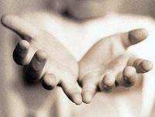
Выполняя пальчиками различные упражнения, ребенок достигает хорошего развития мелкой моторики рук, которая на только оказывает благоприятное влияние на развитие речи (так как при этом индуктивно происходит возбуждение в центрах речи), но и подготавливает ребенка к рисованию и письму.
ВЫПОЛНЕНИЕ ФИГУРОК ИЗ ПАЛЬЦЕВ
Домик  Дом стоит с трубой и крышей,  На балкон гулять я вышел. | 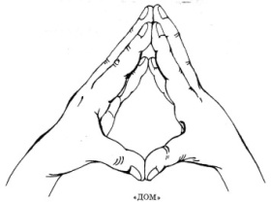 | Ладони направлены под углом, кончики пальцев соприкасаются; средний палец правой руки поднят вверх, кончики мизинцев касаются друг друга, выполняя прямую линию (труба, балкон)
Шарик  Надуваем быстро шарик  Он становится большой.  Вдруг шар лопнул, воздух вышел -  Стал он тонкий и худой. | 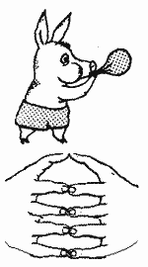 | Все пальчики обеих рук в "щепотке" и соприкасаются кончиками. Дуем на них и пальчики принимают форму шара. Воздух "выходит" и пальчики принимают исходное положение.
Скворечник  Скворец в скворечнике живёт  И песню звонкую поёт. | 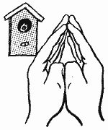 | Ладошки вертикально поставлены друг к другу., мизинцы прижаты (как лодочка), а большие пальцы загнуты внутрь
Цепочки  Пальчики перебираем  И цепочку получаем | 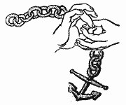 | Большой и указательный пальцы левой руки в кольце. Через него попеременно пропускаются колечки из пальчиков правой руки.
Грабли  Листья падают в саду,  Я их граблями смету | 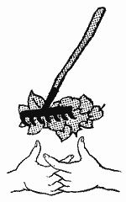 | Пальчики переплетены между собой, выпрямлены. Направлены на себя.
Стульчик  "Стульчик" ты из рук сложи  И детишкам покажи. | 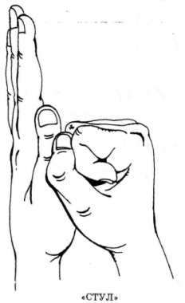 | Левую руку поднять вертикально вверх. Прямые пальцы плотно прижать друг к другу. Правую руку в положении кулачка прижать к левой ладошке большим пальцем к себе.  Если упражнение выполняется легко, то можно менять положение рук попеременно на счёт "раз-два"
Коза рогатая  Идёт коза рогатая  За малыми ребятами.  - Кто кашку не ест,  Молоко не пьёт,  Забодаю, забодаю! | 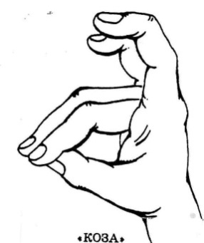 | Пальцы рук поджать, только указательный и мизинец держать выпрямленными. Это "коза". Со словами"Забодаю, забодаю!..." "козу" "напускать" на ребёнка.
Зайчик  Ушки длинные у зайки,  Из кустов они торчат.  Он и прыгает, и скачет,  Веселит своих зайчат. | 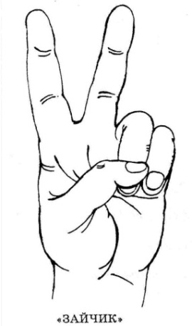 | Локтём опереться на стол, указательный и средний пальцы развести в стороны, остальные сжать в кулак.
Улиточка  У улитки-крошки  Подрастают рожки.  Научу её ходить,  Если будут ножки. | 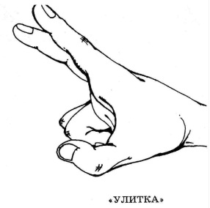 | Пальцы сжать в кулачок. Выдвинуть указательный палец и мизинец. Продвигаясь медленно вперёд, "улитка" шевелит "усиками".
Петух  Петушок стоит весь яркий,  Гребешок он чистит лапкой | 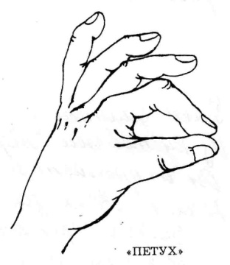 | Большой и указательный пальцы соединить, остальные поднять и слегка загнуть
Колокольчик  Колокольчик всё звенит,  Язычком он шевелит | 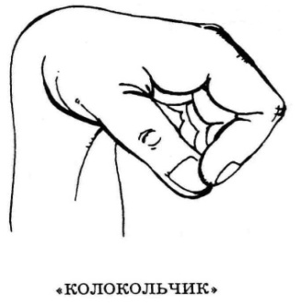 | Подушечки пальцев соединить в щепотку и раскачивать кистью из стороны в сторону
Замок  На двери висит замок.  Кто его открыть бы мог?  Покрутили, постучали,  Потянули и открыли! | 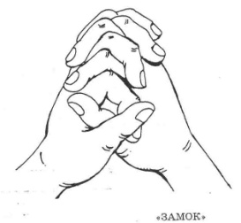 | Руки сложить в замок, переплетая пальцы. Читая стих, ритмично раскачивайте "замок". На слове "постучали" ритмично постукивайте друг об друга основаниями ладоней (пальцы не расцеплять). На слове "покрутили" одну руку тянем на себя, а другую от себя, попеременно меняя их. На слове "потянули" тянем руки в разные в стороны, выпрямляя пальцы, но не расцепляя их. На словах "и открыли" резко отпускаем руки и широко разводим их в стороны.
Флажок  Я в руке флажок держу  И ребятам им машу. | 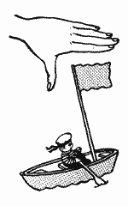 | Четыре пальца (указательный, средний , безымянный и мизинец) вместе, а большой опущен вниз. Тыльная сторона ладони - к себе.
Очки  Бабушка очки надела  И внучонка разглядела. | 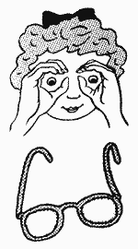 | Большой палец правой и левой руки вместе с остальными образуют колечко. Колечки поднести к глазам.
Лодка  Лодочка плывёт по речке,  Оставляя на воде колечки.  Пароход  Пароход плывёт по речке  И пыхтит он, словно печка. | 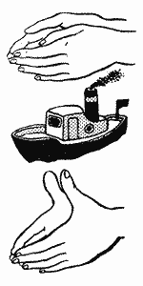 | Обе ладони поставлены на ребро, большие пальцы прижаты к ладоням (как ковшик).  Обе ладони поставлены на ребро, мизинцы прижаты (как ковшик), а большие пальцы подняты вверх.

